**Formato de Plan de Administración del Proyecto**

**Administración de Proyectos**

**26/09/2022**

Nombre y código:

-

**INDICE**

[**1.** **LINEAMIENTOS DEL DOCUMENTO 4**](https://docs.google.com/document/d/1uk6biuqh5ye6euqB2hj0VXOp9H_M1l8T/edit#heading=h.30j0zll)

[**2.** **DATOS GENERALES DEL PROYECTO 5**](https://docs.google.com/document/d/1uk6biuqh5ye6euqB2hj0VXOp9H_M1l8T/edit#heading=h.2zbgiuw)

[**3.** **ALCANCE DEL PROYECTO 5**](https://docs.google.com/document/d/1uk6biuqh5ye6euqB2hj0VXOp9H_M1l8T/edit#heading=h.3znysh7)

[3.1. Enunciado del alcance del proyecto 5](https://docs.google.com/document/d/1uk6biuqh5ye6euqB2hj0VXOp9H_M1l8T/edit#heading=h.2et92p0)

[3.1.1. Dentro del Alcance: 6](https://docs.google.com/document/d/1uk6biuqh5ye6euqB2hj0VXOp9H_M1l8T/edit#heading=h.tyjcwt)

[3.1.2. Fuera del Alcance: 6](https://docs.google.com/document/d/1uk6biuqh5ye6euqB2hj0VXOp9H_M1l8T/edit#heading=h.3dy6vkm)

[3.2. Objetivos del proyecto 6](https://docs.google.com/document/d/1uk6biuqh5ye6euqB2hj0VXOp9H_M1l8T/edit#heading=h.1t3h5sf)

[3.3. Productos Entregables del Proyecto 7](https://docs.google.com/document/d/1uk6biuqh5ye6euqB2hj0VXOp9H_M1l8T/edit#heading=h.4d34og8)

[3.4. Supuestos del proyecto 8](https://docs.google.com/document/d/1uk6biuqh5ye6euqB2hj0VXOp9H_M1l8T/edit#heading=h.1egqt2p)

[3.5. Restricciones del proyecto 8](https://docs.google.com/document/d/1uk6biuqh5ye6euqB2hj0VXOp9H_M1l8T/edit#heading=h.17dp8vu)

[3.6. Dependencias 8](https://docs.google.com/document/d/1uk6biuqh5ye6euqB2hj0VXOp9H_M1l8T/edit#heading=h.3rdcrjn)

[**4.** **ESTIMACIÓN DEL PROYECTO 9**](https://docs.google.com/document/d/1uk6biuqh5ye6euqB2hj0VXOp9H_M1l8T/edit#heading=h.3ygebqi)

[4.1. Lógica de Estimación del Proyecto 9](https://docs.google.com/document/d/1uk6biuqh5ye6euqB2hj0VXOp9H_M1l8T/edit#heading=h.2dlolyb)

[4.1.1. Estructura Desglosada del Trabajo (EDT) del proyecto. 9](https://docs.google.com/document/d/1uk6biuqh5ye6euqB2hj0VXOp9H_M1l8T/edit#heading=h.sqyw64)

[4.1.2. Información de soporte utilizada. 9](https://docs.google.com/document/d/1uk6biuqh5ye6euqB2hj0VXOp9H_M1l8T/edit#heading=h.3cqmetx)

[4.1.3. Método y resultados de estimación. 9](https://docs.google.com/document/d/1uk6biuqh5ye6euqB2hj0VXOp9H_M1l8T/edit#heading=h.1rvwp1q)

[4.2. Cronograma del Proyecto 10](https://docs.google.com/document/d/1uk6biuqh5ye6euqB2hj0VXOp9H_M1l8T/edit#heading=h.4bvk7pj)

[4.3. Proceso de Desarrollo del Proyecto 11](https://docs.google.com/document/d/1uk6biuqh5ye6euqB2hj0VXOp9H_M1l8T/edit#heading=h.z337ya)

[4.3.1. Ciclo de vida del proyecto 11](https://docs.google.com/document/d/1uk6biuqh5ye6euqB2hj0VXOp9H_M1l8T/edit#heading=h.2r0uhxc)

[4.4. Ajustes al proceso estándar 11](https://docs.google.com/document/d/1uk6biuqh5ye6euqB2hj0VXOp9H_M1l8T/edit#heading=h.4i7ojhp)

[4.5. Recursos del Proyecto 11](https://docs.google.com/document/d/1uk6biuqh5ye6euqB2hj0VXOp9H_M1l8T/edit#heading=h.1664s55)

[4.5.1. Hardware para Ambiente de Desarrollo 11](https://docs.google.com/document/d/1uk6biuqh5ye6euqB2hj0VXOp9H_M1l8T/edit#heading=h.3q5sasy)

[4.5.2. Software para Ambiente de Desarrollo 11](https://docs.google.com/document/d/1uk6biuqh5ye6euqB2hj0VXOp9H_M1l8T/edit#heading=h.25b2l0r)

[**5.** **PLAN DE ADMINISTRACIÓN DE COSTOS 12**](https://docs.google.com/document/d/1uk6biuqh5ye6euqB2hj0VXOp9H_M1l8T/edit#heading=h.2bn6wsx)

[**6.** **PLAN DE ADMINISTRACIÓN DE LA CALIDAD 12**](https://docs.google.com/document/d/1uk6biuqh5ye6euqB2hj0VXOp9H_M1l8T/edit#heading=h.qsh70q)

[6.1. Objetivo 12](https://docs.google.com/document/d/1uk6biuqh5ye6euqB2hj0VXOp9H_M1l8T/edit#heading=h.3as4poj)

[6.2. Plan de Administración de la calidad 12](https://docs.google.com/document/d/1uk6biuqh5ye6euqB2hj0VXOp9H_M1l8T/edit#heading=h.1pxezwc)

[6.3. Verificación y Validación 12](https://docs.google.com/document/d/1uk6biuqh5ye6euqB2hj0VXOp9H_M1l8T/edit#heading=h.kgcv8k)

[6.4. Métricas del Proyecto 13](https://docs.google.com/document/d/1uk6biuqh5ye6euqB2hj0VXOp9H_M1l8T/edit#heading=h.34g0dwd)

[**7.** **PLAN DE ADMINISTRACIÓN DE PERSONAL 13**](https://docs.google.com/document/d/1uk6biuqh5ye6euqB2hj0VXOp9H_M1l8T/edit#heading=h.147n2zr)

[7.1. Objetivo 13](https://docs.google.com/document/d/1uk6biuqh5ye6euqB2hj0VXOp9H_M1l8T/edit#heading=h.3o7alnk)

[7.2. Equipo del Proyecto 13](https://docs.google.com/document/d/1uk6biuqh5ye6euqB2hj0VXOp9H_M1l8T/edit#heading=h.23ckvvd)

[**8.** **ORGANIZACIÓN DEL PROYECTO 14**](https://docs.google.com/document/d/1uk6biuqh5ye6euqB2hj0VXOp9H_M1l8T/edit#heading=h.ihv636)

[8.1. Interfases Internas: 14](https://docs.google.com/document/d/1uk6biuqh5ye6euqB2hj0VXOp9H_M1l8T/edit#heading=h.32hioqz)

[8.2. Interfases Externas: 14](https://docs.google.com/document/d/1uk6biuqh5ye6euqB2hj0VXOp9H_M1l8T/edit#heading=h.1hmsyys)

[8.3. Organigrama 14](https://docs.google.com/document/d/1uk6biuqh5ye6euqB2hj0VXOp9H_M1l8T/edit#heading=h.41mghml)

[**9.** **PLAN DE COMUNICACIÓN 14**](https://docs.google.com/document/d/1uk6biuqh5ye6euqB2hj0VXOp9H_M1l8T/edit#heading=h.2grqrue)

[9.1. Objetivo 14](https://docs.google.com/document/d/1uk6biuqh5ye6euqB2hj0VXOp9H_M1l8T/edit#heading=h.vx1227)

[9.2. Alcance 14](https://docs.google.com/document/d/1uk6biuqh5ye6euqB2hj0VXOp9H_M1l8T/edit#heading=h.3fwokq0)

[9.3. Mecanismos de comunicación 15](https://docs.google.com/document/d/1uk6biuqh5ye6euqB2hj0VXOp9H_M1l8T/edit#heading=h.1v1yuxt)

[9.4. Roles involucrados en la comunicación 19](https://docs.google.com/document/d/1uk6biuqh5ye6euqB2hj0VXOp9H_M1l8T/edit#heading=h.4f1mdlm)

[9.5. Escalamiento de comunicación. 19](https://docs.google.com/document/d/1uk6biuqh5ye6euqB2hj0VXOp9H_M1l8T/edit#heading=h.2u6wntf)

[**10.** **ADMINISTRACIÓN DE CONTROL DE CAMBIOS 19**](https://docs.google.com/document/d/1uk6biuqh5ye6euqB2hj0VXOp9H_M1l8T/edit#heading=h.19c6y18)

[10.1. Condiciones de Aceptación / Rechazo de Cambios 19](https://docs.google.com/document/d/1uk6biuqh5ye6euqB2hj0VXOp9H_M1l8T/edit#heading=h.3tbugp1)

[10.2. Plan de Entrenamiento 20](https://docs.google.com/document/d/1uk6biuqh5ye6euqB2hj0VXOp9H_M1l8T/edit#heading=h.1jlao46)

[**11.** **PLAN DE ADMINISTRACIÓN DE RIESGOS 20**](https://docs.google.com/document/d/1uk6biuqh5ye6euqB2hj0VXOp9H_M1l8T/edit#heading=h.43ky6rz)

[11.1. Objetivo 20](https://docs.google.com/document/d/1uk6biuqh5ye6euqB2hj0VXOp9H_M1l8T/edit#heading=h.37m2jsg)

[11.2. Procedimiento 20](https://docs.google.com/document/d/1uk6biuqh5ye6euqB2hj0VXOp9H_M1l8T/edit#heading=h.1mrcu09)

[**12.** **ADMINISTRACIÓN DE ADQUISICIONES 21**](https://docs.google.com/document/d/1uk6biuqh5ye6euqB2hj0VXOp9H_M1l8T/edit#heading=h.46r0co2)

[12.1. Objetivo 21](https://docs.google.com/document/d/1uk6biuqh5ye6euqB2hj0VXOp9H_M1l8T/edit#heading=h.2lwamvv)

[12.2. Plan de administración de compras y adquisiciones 21](https://docs.google.com/document/d/1uk6biuqh5ye6euqB2hj0VXOp9H_M1l8T/edit#heading=h.111kx3o)

[**13.** **PLAN DE CONFIGURACIÓN DEL PROYECTO 22**](https://docs.google.com/document/d/1uk6biuqh5ye6euqB2hj0VXOp9H_M1l8T/edit#heading=h.3l18frh)

[**14.** **CONFIDENCIALIDAD DE LA INFORMACIÓN 22**](https://docs.google.com/document/d/1uk6biuqh5ye6euqB2hj0VXOp9H_M1l8T/edit#heading=h.2iq8gzs)

[**15.** **GLOSARIO 22**](https://docs.google.com/document/d/1uk6biuqh5ye6euqB2hj0VXOp9H_M1l8T/edit#heading=h.4k668n3)

1. **Lineamientos del documento**

* Este documento define cómo se ejecuta, se supervisa, controla y se cierra el proyecto.
* El contenido del Plan de Administración del Proyecto variará de acuerdo con el tipo de proyecto y la complejidad del mismo.
* Este documento se actualiza y revisa a lo largo del proyecto.
* El Plan de Administración del Proyecto, documenta el conjunto de salidas de las actividades de Planeación.
* Una vez integradas las salidas de las actividades de Planeación en este documento, se debe validar por el responsable del proyecto y entregarse al área de administración de proyectos.
* Los planes que se considere, deban ser firmados, pueden presentarse en impreso para su firma.

1. **Datos generales del proyecto**

|  |  |  |  |  |
| --- | --- | --- | --- | --- |
| Nombre del Proyecto: | Administrador de tienda | | | |
| Número de Proyecto: | 01 | **Prioridad:** | | Media |
| Tipo: | Software | **Categoría:** | | Administración |
| Áreas Involucradas | | | | |
| * ***Coordinación que aporta mayor valor estratégico*** | | | Área de análisis  Victor Iñiguez González | |
| * Arquitecto de Solución | | | Ulises Iván Estrada Ceja | |
| * Áreas involucradas | | | Area de analisis  Área de diseño  Area de configuracion  Área de documentación | |
| Cliente | | | | |
| * ***Área responsable de la recepción de los servicios*** | | | Almacén | |
| * ***Nombre y cargo del responsable de la recepción de los servicios*** | | | Administrador de almacén | |
| **Administrador del Proyecto o Servicio** | | | | |
| * ***Datos del Administrador del Proyecto o servicio*** | | | Nombre: Manuel Antonio Garcia Huerta  Área:] Dirección del proyecto  Correo: manuel.garcia.huer@gmail.com  Teléfono: 3319708970 | |

1. **Alcance del proyecto**
   1. **Enunciado del alcance del proyecto**

El software tiene como funcionalidad facilitar y administrar el inventario de una tienda, organizando las listas de productos, en conjunto con sus características; ya sea el precio, inventario, entre otras. Facilitando así la administración de la tienda.

Los servicios que genera nuestro software son la administración de productos organizándose para facilitarle el trabajo de administración tanto al dueño de la tienda como a los proveedores.

El alcance de este proyecto incluye y excluye los siguientes elementos:

1. **Dentro del Alcance:**

* Organizar la mercancía de la tienda en base a sus características..
* Administración de ganancia.
* Administrar ventas.
* Operabilidad mediante interfaces gráficas a partir de texto.
* Guardar localmente los datos en almacenamiento secundario si el usuario lo indica.
* Aplicación disponible para empleados y jefes.

1. **Fuera del Alcance:**

* Organización de datos personalizada.
* Que el usuario pueda crear stocks nuevos para organizar la  mercancía de la tienda.
* Administración de pérdida.
* Administrar compras de mercancías a proveedores.
* Portabilidad del proyecto.
* Hacer uso del mismo software desde más de un dispositivo.
* Sistema con autoguardado.
* Sistema a prueba de cortes de energía.
* Uso del sistema desde diversos tipos de interfaces en sistema operativo.

1. **Objetivos del proyecto**

Este proyecto cumplirá con los siguientes objetivos:

* Guardar, organizar y proporcionar información de forma sencilla al usuario.
* Facilitar el acceso a la mercancía de la tienda y su respectiva información.
* Clasificar el uso del proyecto según el tipo de usuario (jefe - empleado), con restricciones en su uso.
* Mostrar explícitamente datos respecto a ventas y cantidades de mercancías específicas.
* Reflejar cuantitativamente datos producidos por ventas de mercancías.
* Clasificar las mercancías para casos de análisis de calidad.
* Realizar varios tipos de búsquedas, desde las más generales hasta las más específicas de mercancías.
* Facilitar la administración en base al ordenamiento de las mercancías.
* Administrar las ventas generales o de determinadas áreas en base a lapsos de tiempo indicados por el usuario.

1. **Productos Entregables del Proyecto**

|  |  |  |  |
| --- | --- | --- | --- |
| Entregables Genéricos del Proyecto | | | |
| EGP-ID | Entregable | Fecha de entrega/  Periodicidad | Medio (Electrónico / Impreso / Web) |
| No aplica | Análisis de necesidades, requerimientos y restricciones del software. | 20/septiembre/2022  No aplica | Electrónico |
| No aplica | Borrador de las especificaciones del proyecto de software. | 27/septiembre/2022  No aplica | Electrónico |
| No aplica | Cronograma de actividades del proyecto. | 2/octubre/2022  No aplica | Electrónico |
| Entregables Servicios Informáticos | | | |
| ESI-ID | Entregable | Fecha de entrega/  Periodicidad | Medio (Electrónico / Impreso / Web) |
| No aplica | Descripción del sistema propuesto | 5/octubre/2022  No aplica | Electrónico |
| No aplica | Confirmación de los requisitos | 12/octubre/2022  No aplica | Electrónico |
| No aplica | Diseño del software | 19/octubre/2022  No aplica | Electrónico |
| Entregables Desarrollo de Sistemas | | | |
| EDS-ID | Entregable | Fecha de entrega/  Periodicidad | Medio (Electrónico / Impreso / Web) |
| No aplica | Primera versión del proyecto, el cual ayuda a administrar mercancías, ventas y ganancias de una tienda. | 15/diciembre/2022  No aplica | Electrónico |
| No aplica | Segunda versión del proyecto, la cual mejora la administración y corrige errores encontrados en la versión anterior. | 15/enero/2023  No aplica | Electrónico |
| No aplica | Tercera versión del proyecto, el cual mejora el rendimiento de los servicios de administración y ofrece portabilidad. | 15/febrero/2023  No aplica | Electrónico |
| Entregables Infraestructura de TI | | | |
| EIT-ID | Entregable | Fecha de entrega/  Periodicidad | Medio (Electrónico / Impreso / Web) |
| No aplica | Muestra de su funcionamiento | 19/octubre/2022  No aplica | Electrónico |
| No aplica | Manual del uso del programa | 23/octubre/2022  No aplica | Electrónico |
| No aplica | Implementación del software en el área de trabajo | 23/octubre/2022  No aplica | Electrónico |
| No aplica | Mejora después de uso constante | 10/noviembre/2022  No aplica | Electrónico |

1. **Supuestos del proyecto**

Algunas suposiciones y premisas necesitan ser hechas para identificar y estimar las tareas necesarias y el tiempo del proyecto. Con base en el conocimiento actual, las suposiciones del proyecto se listan en esta sección. Si alguna de estas suposiciones es inválida posteriormente, entonces las actividades y las estimaciones del proyecto deberán ser revisadas y actualizadas en consecuencia.

* [Supuesto 1]: Necesidad por parte del jefe de la tienda y de los empleados de una administración rápida de las mercancías, su ordenamiento y ventas.
* [Supuesto 2]: Necesidad de los proveedores de agilizar la entrega de productos sin margen de error.
* [Supuesto 3]: Necesidad de certeza en los precios y características de los productos al momento de venderlos.
* [Supuesto 4]: Necesidad de restringir información delicada a los empleados.
* [Supuesto 5]: Necesidad de agilizar búsquedas de mercancías.
* [Supuesto 6]: Ahorrarse el trabajo de contabilizar las ganancias de la tienda.

1. **Restricciones del proyecto**

* Organización de datos solo de forma alfabética o por su precio.
* Que el usuario no puede crear stocks nuevos para organizar la  mercancía de la tienda.
* No realiza una administración de pérdida.
* No hay portabilidad en el proyecto.
* No es posible hacer uso del mismo software desde más de un dispositivo.
* El sistema no hace un autoguardado de los datos, por lo que el usuario debe hacerlo manualmente.
* El sistema no está a prueba de fallas externas en el hardware, como cortes de energía.
* El uso del sistema solo es a través de la terminal de Windows mediante texto.

1. **Dependencias**

* [Dependencia 1]: Para que se pueda hacer el diseño de los diagramas del proyecto, se deben saber los requerimientos.
* [Dependencia 2]: Para que se pueda realizar el pseudocódigo, se deben hacer los diagramas.
* [Dependencia 3]: Para que se pueda hacer la programación se debe hacer el pseudocódigo.
* [Dependencia 4]: Para que se puedan hacer las pruebas, se debe hacer la programación.
* [Dependencia 5]: Para entregar el proyecto, se deben hacer las pruebas.

1. **Estimación del Proyecto**

1. **Lógica de Estimación del Proyecto**
   1. **Estructura Desglosada del Trabajo (EDT) del proyecto.**

El diagrama del EDT se localiza en el documento “Guía para la Elaboración del EDT” que a su vez se sincroniza con el archivo del plan de trabajo “Template del Cronograma del Proyecto”.

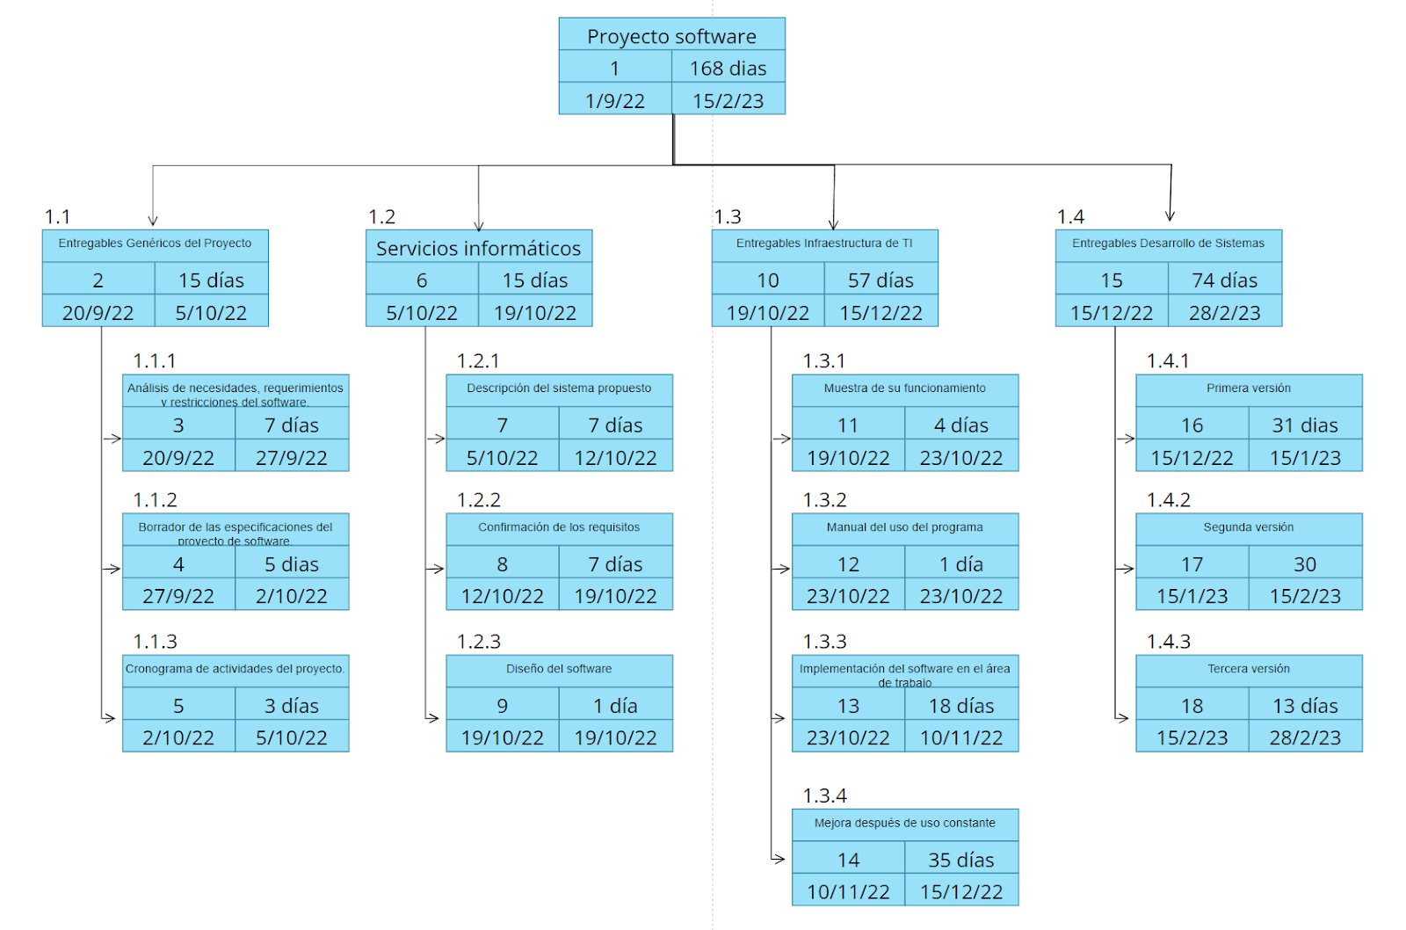

1. **Información de soporte utilizada.**

El propósito de esta fase de soporte es el de hacer un ambiente pre-productivo a uno productivo

El formato EDT indica que los servicios informáticos atienden los requerimientos en base a la infraestructura de TI. La descripción del sistema propuesto tiene en cuenta las necesidades del cliente y el diseño del software las satisface.

1. **Método y resultados de estimación.**

Los estimados del esfuerzo requerido por el proyecto se obtienen utilizando el formato "EDT y Cronograma”, el cual es un método específico para desglosar objetivos grandes o complicados, lo cual es de suma utilidad dentro de nuestro proyecto.

Los resultados de la estimación se registran en el documento “EDT y Cronograma” que será generado por un integrante del equipo, con el fin de mostrar los resultados en este documento.

1. **Cronograma del Proyecto**

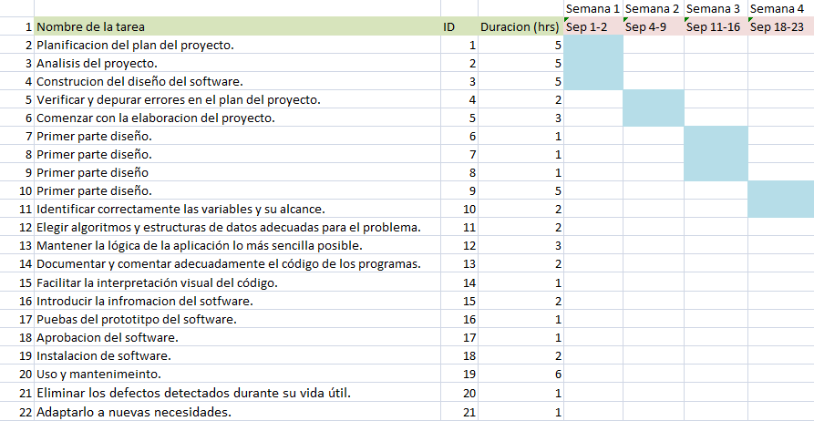

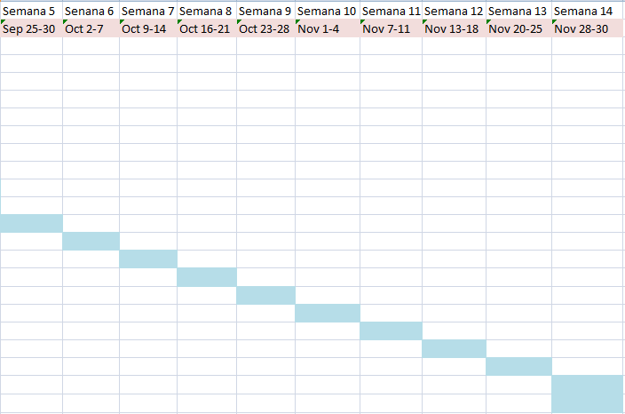

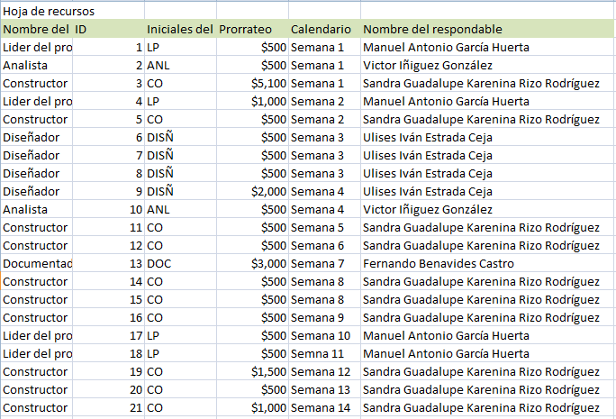

1. **Proceso de Desarrollo del Proyecto**
   1. **Ciclo de vida del proyecto**

El proceso estándar de desarrollo se muestra en la Figura 1 y se compone de las siguientes etapas:

|  |  |
| --- | --- |
| **Etapa** | **Descripción** |
| Obtención de requerimientos | El cliente explica lo que necesita y describe las características que tendrá el programa, y así mismo se adaptan al ambiente del software |
| Diseño | Se elige que tipo de estructuras se usarán en el software y cuales procesos se harán en base a los datos |
| Construcción | Se programa lo establecido en el diseño y se crean prototipos |
| Pruebas | Se comprueba que los prototipos funcionen correctamente |

1. **Ajustes al proceso estándar**

|  |  |  |
| --- | --- | --- |
| **Elemento adaptado** | **Descripción del ajuste** | **Razón del ajuste** |
| No aplica | No aplica | No aplica |

1. **Recursos del Proyecto**

1. **Hardware para Ambiente de Desarrollo**

|  |  |  |  |
| --- | --- | --- | --- |
| **Descripción** | **Cantidad** | **Modo de adquisición** | **Crítico** |
| pantalla | 1 | Se cuenta con ella | Sí |
| procesador | 1 | Se cuenta con el | Sí |
| disco duro | 1 | Se cuenta con el | Sí |
| teclado | 1 | Se cuenta con el | Sí |

1. **Software para Ambiente de Desarrollo**

|  |  |  |  |
| --- | --- | --- | --- |
| **Descripción** | **Cantidad** | **Modo de adquisición** | **Crítico** |
| Sistema operativo windows | 1 licencia | Amazon(compra en linea) | Si |
| Entorno de desarrollo | 3 | Descarga gratuita | Sí |
| Software libre | 1 | Descarga gratuita | Sí |

1. **Plan de Administración de Costos**

[*Utilice el proceso estándar de la organización “Proceso de Administración del Presupuesto”  del proyecto. En el caso de requerir algún proceso diferente, indíquelo en esta sección o haga referencia al proceso o documento que lo describe.*]

El documento “*Presupuesto del Proyecto*” describe el seguimiento a realizar a los componentes de administración de costos del proyecto.

1. **Plan de Administración de la Calidad**
   1. **Objetivo**

Determinar qué normas de calidad son relevantes para el proyecto y determinar cómo satisfacerlas. En esta sección se identificarán las métricas de calidad y las listas de control de calidad aplicables para el proyecto para ser cumplidas por las diferentes coordinaciones participantes.

1. **Plan de Administración de la calidad**

El plan de la administración de la calidad describe cómo se implementará la política de calidad. Así mismo debe contener cómo se realizará el control de calidad, el aseguramiento de calidad y la mejora continua del proceso para el proyecto por parte del área que ejecutará el proyecto.

1. **Verificación y Validación**

[*Utilice el proceso estándar de la organización “Validación y Verificación”. En el caso de requerir algún proceso diferente, indíquelo en esta sección o haga referencia al proceso o documento que lo describe.*]

Las actividades relacionadas a la Validación y Verificación de los productos y documentos de este proyecto se realizarán conforme el Proceso de Validación y Verificación. Los productos a validar y verificar se obtienen de los productos de entrada y salida del proceso estándar de la organización.

El ambiente y las técnicas que se aplicarán para validar y verificar dependerán del producto sobre el que se ejecute el proceso y se definirán en la sección general del Reporte de Hallazgos del Proyecto, especificado en el Proceso de Monitoreo y Control de Proyectos.

El Responsable de Verificación y Validación debe indicar al Equipo Revisar de los productos que le corresponden a cada uno y regresar su reporte con aprobación en la fecha acordada por el Administrador de Proyecto a efecto de cumplir con el plan de trabajo. Se considerarán tanto validaciones y verificaciones estáticas como dinámicas.

1. **Métricas del Proyecto**

 [*Describa las métricas que serán aplicadas durante el proyecto, la meta, el alcance, el método o técnica de tratamiento, la frecuencia o el evento que las produce y los medios de registro y/o informe. Apóyese en el proceso estándar de la organización Medición y análisis.*]

|  |  |  |  |  |  |
| --- | --- | --- | --- | --- | --- |
| **Id.** | **Métrica** | **Fórmula** | **Frecuencia** | **Responsable** | **Se obtiene de** |
|  |  |  |  |  |  |
|  |  |  |  |  |  |

**Comentarios**

|  |
| --- |
|  |

1. **Plan de Administración de Personal**
   1. **Objetivo**

Este equipo de trabajo está conformado por 5 integrantes, compañeros de la materia de Ingeniería de software, los cuales cada uno cuenta con sus responsabilidades variadas, que en conjunto en varios meses, conformarán el proyecto terminado a finales de este semestre. En los siguientes apartados se describen las funciones y tareas de cada integrante para realizar dentro del proyecto.

1. **Equipo del Proyecto**

|  |  |  |  |  |
| --- | --- | --- | --- | --- |
| **Rol** | **Responsabilidad** | **Grado de importancia** | **Periodo** | **Recurso** |
| Líder del proyecto | Liderar y observar que todos los integrantes del equipo realicen sus tareas de manera correcta.  Analizar que todas las tareas sean realizadas en tiempo y forma. | Muy importante. Su rol es de gran importancia porque debe de verificar que el proyecto sea realizado correctamente durante su tiempo de desarrollo. | 1 de Septiembre 2022 a diciembre 2022. | Manuel Antonio García Huerta |
| Analista | Verificar que lo propuesto como proyecto cubra las necesidades del sistema y que se realiza con éxito la solución que ofrece el programa. | Importante, pues su opinión será de mucha utilidad para contemplar siempre los objetivos del programa y que se realicen de manera correcta. | 1 de Septiembre 2022 a diciembre de 2022 | Víctor Iñiguez González |
| Diseñador | Se encarga de observar el diseño de sistemas, de su arquitectura, módulos, interfaces y datos del sistema para satisfacer unos requisitos previamente especificados | Es de suma importancia, pues es quien va a darle forma al programa para que pueda ser lo más funcional posible. | 1 de Septiembre  2022 a diciembre 2022 | Ulises Iván Estrada Ceja |
| Constructor, configurador | Analiza los sistemas informáticos, realiza tareas de investigación, diseño y desarrollo de programas que controlan el funcionamiento interno del software. | Es de suma importancia, pues será quien nos dará la información necesaria para poder satisfacer la problemática del problema. | 1 de Septiembre  2022 a diciembre 2022 | Sandra Guadalupe Karenina Rizo Rodríguez |
| Documentador, especificador | Es el responsable de realizar los materiales para soporte al usuario del sistema. Es quien realiza los materiales para la capacitación sobre el uso del sistema. | Importante, pues es quien va a describir cómo va a funcionar el programa y su documentación necesaria. | 1 de septiembre 2022 a diciembre 2022. | Fernando Benavides Castro |

Así mismo se debe especificar los siguientes:

* ¿Quién define y comunica los roles y responsabilidades?

La persona encargada de definir y comunicar los roles y responsabilidades es el líder del proyecto, pues es quien estará a cargo de indicar a los demás compañeros sus responsabilidades.

* ¿Quién asigna los recursos?

Los recursos son asignados por el diseñador del proyecto, pues es quien se va a encargar de que los recursos sean repartidos de manera equitativa.

* ¿Cómo y cuándo se adquirirán los miembros del equipo del proyecto?

Todos trabajaran desde que se inicia el proyecto hasta cuando finaliza. Con excepción del documentador que empezará con su trabajo unos días de diferencia, pues tendrá que documentar el software que se está desarrollando apenas.

* ¿Cuáles son los criterios para reemplazar o liberar recursos del proyecto?

Se convocaría una junta con todos los integrantes para dialogar sobre los recursos que sean necesarios o reemplazables en su caso. Se tomaría una decisión democrática para llegar a un resultado.

1. **Organización del Proyecto**

[*Es importante entender quienes son los jugadores principales en el proyecto. Un organigrama funciona muy bien. Otra manera de hacerlo es listar los roles principales del proyecto y la gente que estará ocupando cada uno de ellos.*]

La siguiente lista muestra la organización propuesta para el proyecto:

1. **Interfases Internas:**

| **Área** | **Representante** | **Teléfonos** | **E-mail** | **Rol** |
| --- | --- | --- | --- | --- |
|  |  |  |  |  |
|  |  |  |  |  |
|  |  |  |  |  |
|  |  |  |  |  |
|  |  |  |  |  |

1. **Interfases Externas:**

|  |  |  |  |  |
| --- | --- | --- | --- | --- |
| **Organización** | **Nombre** | **Teléfonos** | **E-mail** | **Rol** |
|  |  |  |  |  |
|  |  |  |  |  |
|  |  |  |  |  |

1. **Organigrama**

[*Ubicación dentro de la organización (organigrama): para conocer la estructura jerárquica que están asociadas a los niveles de escalamiento*.]

1. **Plan de Comunicación**
   1. **Objetivo**

[*El Objetivo de este documento es definir los mecanismos de comunicación que serán utilizados por el personal involucrado en el proyecto.*]

1. **Alcance**

[*Los lineamientos definidos en este documento estarán vigentes y aplicarán durante la duración del proyecto o hasta la realización de una nueva versión del presente plan. Estos lineamientos aplican tanto para personal interno como externo del proyecto.*]

1. **Mecanismos de comunicación**

[*En la siguiente tabla se encuentra el detalle de los diferentes tipos de mecanismos que tendrán vigencia para el proyecto XXX.*]

| **Mecanismo de Comunicación** | **Breve descripción** | **Propósito** | **Frecuencia** |
| --- | --- | --- | --- |
| **Esquema de Comunicación en el Proyecto** | | | |
| [*Kickoff*] | [*Reunión inicial para la presentación de este plan de administración del proyecto (PAPR), como resultado de la reunión se firmará este documento donde se establece la forma de trabajo a seguir durante el proyecto.*] | [*Dar a conocer y obtener el compromiso de los involucrados sobre el Plan de Administración del Proyecto.*] | [*Por única vez  (Interna y externa)* ] |
| [*Comunicación relacionada con la Administración del Proyecto*] | [*Se llevarán a cabo reuniones de seguimiento periódicas indicando los días, de acuerdo a los avances.  Para las reuniones se acordará previamente la agenda correspondiente, siendo necesario incluir los siguientes rubros: avances durante el periodo, riesgos, problemas presentados, actividades por realizar, entre otros.*   * *Se llevarán a cabo reuniones para intercambio de información cuando sea requerido por cualquiera de los Administradores o Coordinadores.* * *En términos de lo posible, se sugiere que la información que pueda mantenerse en medio magnético se maneje en esta forma.* * *Se levantarán minutas de las reuniones que se lleven a cabo y deberán permanecer en poder del Administrador de proyecto o programa.* * *El formato de reporte de estatus se presentará de manera (la que mejor convenga al proyecto).* ] | [*Comunicar aspectos administrativos relacionados con la Administración del Proyecto, como contratos, facturación, ampliaciones, planes de trabajo, controles de cambio, administración de riesgos, reporte de avances, nuevos requerimientos, control de la calidad, control del alcance,  entre otros.*] | [*indicar que días*] |
| [*Comunicación relacionada con la  entrega de resultados obtenidos*] | [*Se llevarán a cabo reuniones para la formalización de la entrega de los compromisos (entregables) de acuerdo con el plan de trabajo. Las reuniones deberán indicarse como actividad en el plan de trabajo, quedando el lugar y la hora de la reunión. En caso de que por causas de cambio en el plan de trabajo las fechas de las reuniones sean ajustadas, deberán agendarse en mutuo acuerdo con el resto de los involucrados.  Las reuniones que serán agendadas corresponden a los siguientes entregables: (Incluir la relación de entregables comprometidos)*  *Se recomienda que las entregas se realicen mediante reunión, pero para los casos donde la entrega no se realice por este medio, a través del rol “Administrador del Proyecto” se enviará vía electrónica los entregables, siendo obligación de las áreas involucradas , el responder por el mismo medio informando la recepción del mismo y aceptación de las condiciones especiales que para el entregable se hayan definido en conjunto*  *[Escoger entre una de las opciones] Para cada reunión en la que se formalice el cumplimiento de un entregable, se levantará una minuta de trabajo de cada reunión, con la firma de los asistentes, mediante la cual se de constancia de la entrega-recepción en cuestión.*] | [*Comunicar aspectos administrativos relacionados con la entrega de resultados obtenidos durante la ejecución del proyecto, como sería la siguiente lista enunciativa pero no limitativa: La comunicación relacionada con las entregas de documentos de avance parciales y de registros de etapas de los procesos involucrados; la relacionada con los entregables finales, incluyendo actas de entrega. Incluye también la comunicación relacionada con la validación y verificación de los productos en términos de las etapas de los procesos correspondientes.* ] | [*indicar que días*]  [***Nota****: Deberá estar en correspondencia con el Cronograma del proyecto.* |
| [*Comunicación relacionada con la ejecución de los servicios*] | [*Se llevarán a cabo reuniones de de trabajo periódicas indicando los días, de acuerdo a cronograma del proyecto.*  *El equipo involucrado podrá hacer comunicación directa con los Expertos del cliente (Interno y externo), de tal forma que el contacto sea directo entre ellos,  con las siguientes consideraciones:*  *Al Administrador y el cliente estén enterados de la comunicación y el flujo de información existente. Para lo cual el equipo de trabajo involucrado notificarán mediante los siguientes mecanismos (Desarrollar la relación de mecanismos válidos) correo electrónico siempre con copia al Administradores del Proyecto, firma de enterados de la minutas y entrega de la mismas.*  *Donde aplique, las reuniones entre especialistas y expertos serán coordinadas por los Administradores de proyecto.*  *Para las reuniones se acordará previamente la agenda correspondiente, siendo necesario incluir los siguientes rubros: objetivo de la reunión, participantes, lugar, aspectos técnicos a considerar y resultados esperados.*   * *Se llevarán a cabo reuniones para intercambio de información cuando sea requerido por cualquiera de los miembros del equipo de trabajo involucrado.* * *En términos de lo posible, se sugiere que la información que pueda mantenerse en medio magnético se maneje en esta forma* * *Se levantarán minutas de las reuniones que se lleven a cabo y deberán permanecer en poder del Administrador de proyecto o programa* * *Cuando exista un cambio en la relación de “Equipo de trabajo involucrado” será responsabilidad de los Administradores de proyecto notificar a su contraparte vía correo electrónico o mediante la actualización de la asignación de roles dentro del Plan de Administración de Proyecto o Plan de Comunicación según corresponda en la Guía de Adaptación de Proyectos.* | [*Comunicación técnica requerida para la ejecución de los servicios; esta comunicación está asociada directamente con las actividades requeridas por los procesos productivos involucrados en el proyecto, como análisis, diseño, estructuración de planes de capacitación.*] | [*Bajo demanda, mediante el uso de la “Convocatoria a Reunión”.*] |
| [*Comunicación relacionada con el soporte y ejecución de los servicios*] | [*La Mesa de Servicio es el punto de contacto entre el cliente y el servicio, siendo el responsable de la apertura y el cierre de las llamadas realizadas por los clientes, usando la administración de los incidentes. La Mesa de servicio está orientada al cliente y está constituida por personas con conocimientos técnicos al tanto del negocio y con habilidades para las relaciones interpersonales.* ] | [*Usar soluciones documentadas que puedan resolver las fallas en el servicio, o en su caso sean transferidas a los equipos de trabajo involucrado.*] | [*Bajo demanda, mediante el uso de la Mesa de Servicio.*] |
| [*Extraordinaria* | [*Reuniones no planeadas de revisión de asuntos asociados al proyecto.*] | [*Revisar asuntos emergentes fuera de planeación.*] | [*Bajo demanda, mediante el uso de la “Convocatoria a Reunión”.*] |
| **Convocatorias de reunión** | | | |
| [*Convocatoria de Reunión*] | [*Mecanismo definido para solicitar la participación de una ó varias personas en una reunión de trabajo.*] | [*Convocar/invitar a una persona a una reunión asociada al proyecto.*] | [*Tanto como se requiera.*] |
| **Correo electrónico** | | | |
| [*Correo Electrónico*] | [*Mecanismo de comunicación electrónica asíncrona basada en envío de texto, gráficas e imágenes, destinado a avisar, recordar, convocar y difundir eventos, acuerdos y solicitudes especiales.*  *En cada uno de los correos se deberá establecer el asunto, si es necesario una respuesta por parte de la(s) persona(s) se deberá establecer como parte del cuerpo del mismo.*] | [*Mantener al equipo de trabajo enterado y con registros electrónicos de los asuntos asociados al proyecto.*] | [*Tanto como se requiera*]*.* |
| **Minutas** | | | |
| [*Minuta*] | [*Registro formal de acuerdos y asuntos, resultado de una reunión.*  *Como producto obligatorio de cada reunión se deberá generar una minuta utilizando los estándares establecidos.*  *La minuta deberá circularse por correo electrónico a todos los interesados.*  *El tiempo definido para la retroalimentación es de cuatro horas hábiles si no se obtienen comentarios se da por bueno los puntos tratados en la minuta.*] | [*Mantener un registro y un entendimiento común de los asuntos y acuerdos revisados en las reuniones de trabajo.*] | [*Para cada reunión descrita en este plan y/o aquellas reuniones consideradas como formales.*] |

1. **Roles involucrados en la comunicación**

[*En esta sección, agregar, eliminar y modificar la descripción de los roles involucrados en la comunicación de acuerdo a las características y necesidades del proyecto. Se establecen los parámetros iniciales como apoyo y no en forma limitativa. Es responsabilidad del Administrador de proyecto leer y completar esta sección de tal forma que se adecue a la realidad del proyecto*]

**Roles identificados:**

|  |  |  |
| --- | --- | --- |
| **Rol** | **Responsabilidad** | **Funciones** |
| [*Nombre del Rol*  *Ejemplo: Administrador de Proyecto* ] | [*Listar las responsabilidades del rol aplicables al proyecto*] | * [*Listar las funcionas del rol asociadas al proyecto*] |
|  |  |  |
|  |  |  |
|  |  |  |
|  |  |  |
|  |  |  |
|  |  |  |

1. **Escalamiento de comunicación.**

[*En caso de ser necesario, el siguiente es el modelo de escalamiento de la comunicación para la solución de problemas que se presenten a lo largo del proyecto.*]

|  |  |  |
| --- | --- | --- |
| **Nivel de Escalamiento** | **Por XXX** | **Por el Cliente** |
| **1** | [*Nombre del Rol*  *Ejemplo: Administrador de Proyecto* ]  [*Nombre Completo de la Persona que ocupa el Rol*]  [*Teléfono*  [*Corro electrónico*] | [*Nombre del Rol*  *Ejemplo: Administrador de Proyecto* ]  [*Nombre Completo de la Persona que ocupa el Rol*]  [*Teléfono*  [*Corro electrónico*] |
| **2** |  |  |
| **3** |  |  |
| **4** |  |  |

1. **Administración de Control de Cambios**

[*Se deben registrar en el formato de Cambios conforme al Proceso de Administración de Cambios, se llevará a cabo cuando aplique por los Administradores de Proyecto de cada área.*

*Se entiende como cambio cualquier requerimiento fuera del alcance original del proyecto. (ej. Funcionalidad diferente a la que acordada en contrato).*]

1. **Condiciones de Aceptación / Rechazo de Cambios**

En caso de cambios en el desarrollo de aplicaciones o servicios, las condiciones serán las siguientes:

Cuando el responsable del proyecto, solicite cambios en la funcionalidad del proyecto, se tendrá que evaluar si éstos impactan en el alcance establecido en el Anteproyecto y/o en el Plan de Administración del Proyecto.

En caso de que NO impacte:

1. Se evaluará el tiempo de desarrollo y la disponibilidad del personal para la ejecución del cambio.
2. Se informará el nuevo plan de trabajo y la información que será necesaria para efectuar el cambio.

En caso de que SI impacte:

1. Se tendrá que avisar el impacto que tendrá en el alcance del proyecto así como el tiempo estimado de desarrollo y el costo que tendría, una vez recibida la validación por parte del patrocinador del proyecto, se podrá iniciar con las actividades y los documentos que correspondan.
2. **Plan de Entrenamiento**

[*Defina el entrenamiento necesario para los miembros del equipo clasificado en 3 aspectos, técnico, funcional y de procesos. Indique la descripción del entrenamiento, su duración, los criterios por los cuales se puede omitirse y si es o no crítico para el proyecto*]

|  |  |  |  |
| --- | --- | --- | --- |
| **Área Técnica** | **Duración** | **Criterio de exención** | **Crítico** |
| [*Coordinación involucrada*] | [*Duración en horas*] | [*Descripción del criterio*] | [*Si/No*] |
|  |  |  |  |

|  |  |  |  |
| --- | --- | --- | --- |
| **Área del Negocio o Funcional** | **Duración** | **Criterio de exención** | **Crítico** |
| [*Coordinación  o departamento involucrada*] | [*Duración en horas*] | [*Descripción del criterio*] | [*Si/No*] |
|  |  |  |  |

|  |  |  |  |
| --- | --- | --- | --- |
| **Área de Procesos** | **Duración** | **Criterio de exención** | **Crítico** |
| [*Coordinación involucrada*] | [*Duración en horas*] | [*Descripción del criterio*] | [*Si/No*] |
|  |  |  |  |

1. **Plan de Administración de Riesgos**
   1. **Objetivo**

Identificar y minimizar las probabilidades de que el proyecto no se ofrezca de acuerdo al plan de trabajo establecido en los objetivos del acta del proyecto.

Los riesgos deben de registrarse en la Bitácora de Riesgos en el Formato de Bitácora de Riesgos.

1. **Procedimiento**

|  |  |  |
| --- | --- | --- |
|  | **Campos** | **Descripción de acción** |
| 1 | Nombre del Proyecto | Capturar el nombre del proyecto |
| 2 | No. De Proyecto | Capturar el número del proyecto |
| 3 | Fecha de Elaboración | Capturar la fecha en formato de d:día, m:mes, a:año   dd/mm/aaaa |
| 4 | Id | Indicar el consecutivo de los riesgos. |
| 5 | Clasificación | Indicar el tipo de riesgo de acuerdo a la siguiente clasificación:  T –  Técnicos  C – Calidad  D – Desempeño  N – Negocios  E – Externos  R – Recursos  S – Seguridad |
| 6 | Impacto | Indicar el impacto estimado en cada uno de los riesgos identificados, de acuerdo a la siguiente tabla:  1-     Muy Alto  2-     Alto  3-     Moderado  4-     Bajo  5-     Muy bajo |
| 7 | Probabilidad | Indicar la probabilidad estimada de cada uno de los riesgos identificados, de acuerdo a la siguiente tabla:  1 – Crítica (76 – 100%)  2 – Altamente posible (51 - 75%)  3 – Posible (26 – 50%)  4 – Mínima (0 – 25%) |
| 8 | Riesgo | Descripción del riesgo identificado. |
| 9 | Plan de mitigación | Acciones específicas para reducir la probabilidad de materialización del riesgo. |
| 10 | Responsable de mitigación | EL responsable de llevar a cabo las acciones definidas en el Plan de mitigación. |
| 11 | Plan de acción | Acciones a seguir en caso de que el riesgo se presente. |
| 12 | Estimación de impacto | Dar una valoración del impacto ya sea en retraso de tiempos, incremento de costos, cambio de alcance, retrabados. |

1. **Administración de adquisiciones**
   1. **Objetivo**

Esta cláusula deberá especificar el procedimiento para adquirir los recursos (software, hardware, cursos de capacitación, etc.) necesarios para llevar a cabo satisfactoriamente el proyecto.

[*La Administración de adquisiciones se debe llevar a cabo conforme lo estipulado en El proceso de Adquisiciones de Bienes y Servicios. En el caso de requerir algún proceso diferente, indíquelo en esta sección o haga referencia al proceso o documento que lo describe.*]

1. **Plan de administración de compras y adquisiciones**

Planifica el seguimiento que el proveedor hará sobre las actividades de compras y adquisiciones.

Especifica cómo se realizará la verificación de las adquisiciones definidas en el presupuesto.

|  |  |  |  |
| --- | --- | --- | --- |
| **Descripción** | **Cantidad** | **Modo de adquisición** | **Crítico** |
| [*Coordinación involucrada*] | [*Cantidad en la* *unidad de medición correspondiente*] | [*Modo de adquisición*] | [*Si/No*] |
|  |  |  |  |
|  |  |  |  |

1. **Plan de Configuración del Proyecto**

[*Utilice el proceso estándar de la organización “Administración de la configuración”.  Indique el nombre del documento del “Plan de Administración de la Configuración” del proyecto. En el caso de requerir algún proceso diferente, indíquelo en esta sección o haga referencia al proceso o documento que lo describ*e.]

El documento “*Nombre del documento del Plan de Administración de la Configuración*” describe el seguimiento a realizar a los componentes de configuración del proyecto.

1. **Confidencialidad de la Información**

[*Describa los requerimientos de confidencialidad de información del proyecto, señalando la descripción de la información de que se trata; el tipo de información (documentos, archivos electrónicos, etc.); el nivel de confidencialidad requerido (restringida a personal específico, sólo miembros del proyecto, públicos); y las personas o roles autorizadas para acceder a la información. apóyese en el proceso estándar de la organización “Administración de la configuración” para integrarse con los mecanismos de seguridad y control del proyecto.*]

|  |  |  |  |
| --- | --- | --- | --- |
| **Descripción** | **Tipo de información** | **Nivel de confidencialidad** | **Personas autorizadas** |
|  |  |  |  |
|  |  |  |  |

**Comentarios**

|  |
| --- |
|  |

1. **Glosario**

[*Liste los términos que se consideren importantes para el entendimiento y comprensión del proyecto y describir cada uno de ellos*]

|  |  |
| --- | --- |
| **Término o concepto** | **Definición** |
| [*Término, concepto, acrónico*] | [*Definición del término, concepto o acrónico*] |
|  |  |